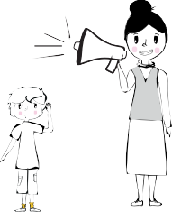

La Synthèse Vocale

Cette fonction te donne le pouvoir d'entendre ce qui est écrit.
Tu dois écouter ce qui est lu et corriger au besoin !

- Lorsque j’écoute ce qui est écrit, l’image ne correspond pas à ce que j’entends. Avec ton pouvoir de synthèse vocale, aide-moi à avoir des mots. Pour réussir, clique sur le pseudo-mot et écoute. Fais les ajustements pour avoir le mot qui correspond à l’image.
EXEMPLE: Ponne  Pomme
- Ruiseau  B) Nuache C) Taple

C) Bourgon  E) Flu 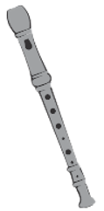



5 MINUTES

SYNTHESE VOCAL

- Aide-moi à ajuster les phrases. Clique sur toute la phrase et ajuste ce qui est écrit en majuscule, pour que tu comprennes chaque mot. Sers-toi du contexte !



5 MINUTES

SYNTHÈSE VOCALE

- Julien FA dans le sous-sol.
- Annie aide sa mère à PRÉPRER le repas de ce soir.
- Tes parents sont très fiers de tes BROGRÈ !

- Aide-moi à avoir un Super Texte, sans erreur. Sers-toi du contexte et de tes cinq pouvoirs !



10 MINUTES


PRÉDICTEUR PRÉDICTEUR ILLUSTRATIONS SYNTHÈSE

ORTHOGRAPHIQUE PHONÉTIQUE VOCALE
Dans quelques juor, je célébrerai mon aniversèr. J’ai dmendé un camiyon de pompier. J’haispère que je loré !
Bravo !
Utilisateur Lexibar !
Tu es un Super

